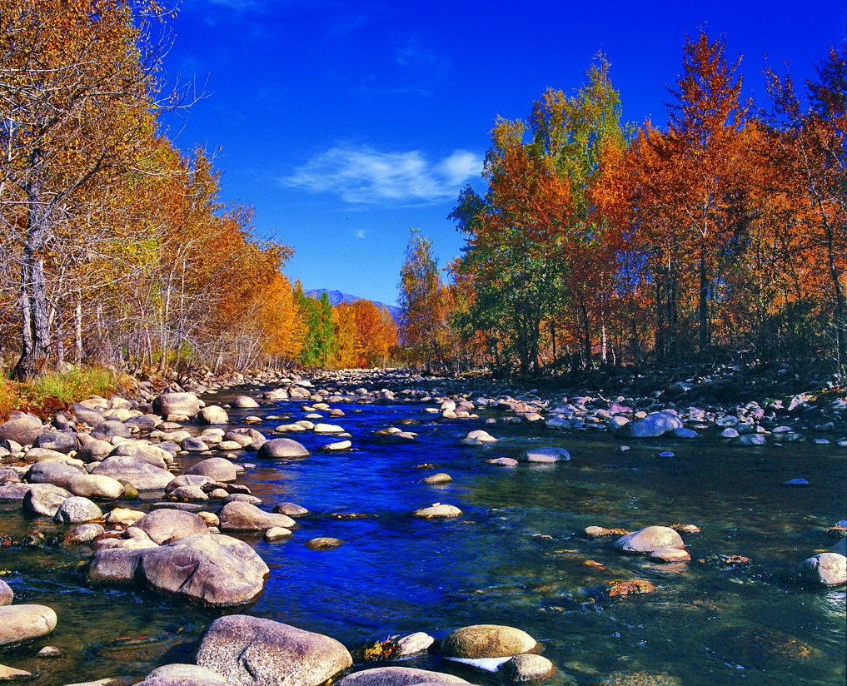
苏州老年大学万寿宫诗友会
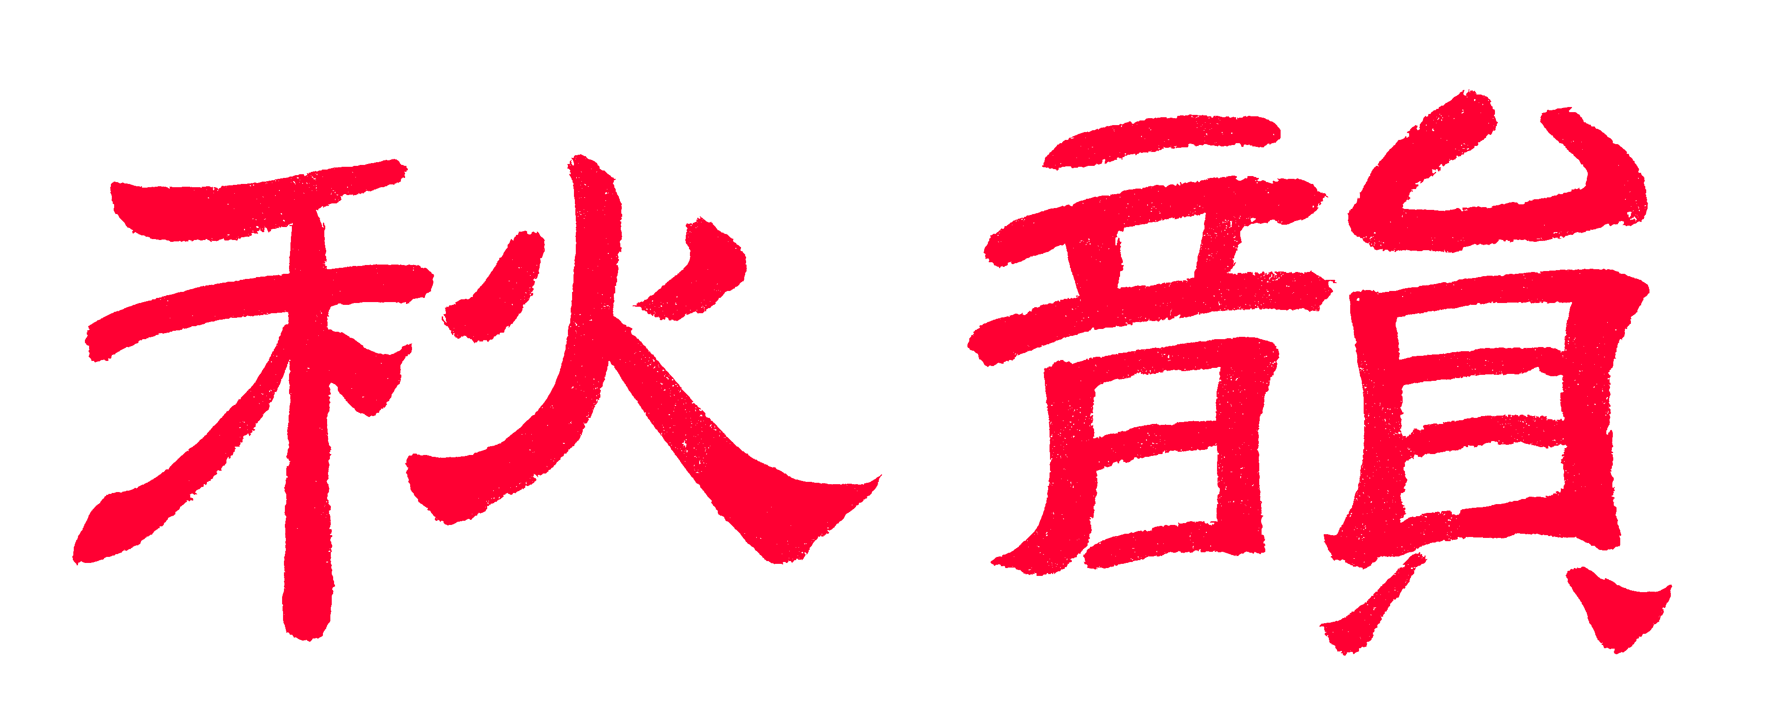电子版第25期

唐诗宋词元曲欣赏班主办
指 导 老 师 ：王立中 顾问：邢烈
本期责任编辑：夏成明（电子版）

：

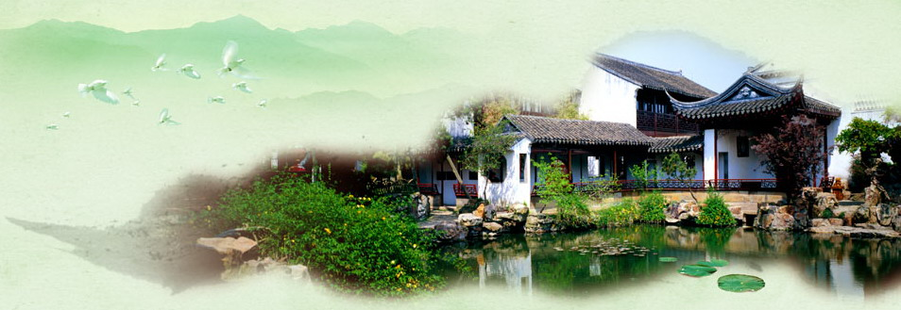
姑苏雅韵
：

定风波·网师夜花园 江幼青
庭院疏闲罩月华,湖灯人影映汀沙。树荫浅浓光欲晕，惊问，凡宫玉宇比谁奢？ 笙曲雅音临水度，声舞，品箫擫笛伴琵琶。寒露中宵溪濎瀅，香径，芸窗红印紫薇花。
参观园博园非遗馆
博园新馆看非遗，花逝流年忆昔时。
粥担连宵音笃笃，笙箫雅曲日迟迟。
端阳佩草驱千毒，庙会逢仙闹一祠。
最是吴丝精锦绣，光华润泽世称奇。

由贺九岭登莲花峰 侯国达
时近重阳贺岭行，双关依旧远相迎。
崎岖石径山花媚，飒爽金风野境清。
溪谷探幽藏古刹，莲峰顾影美芳名。
登高放眼岚烟碧，比翼云天飞羽轻。

捣练子·古城河健身步道 张香生

新步道，焕荣光，柳绿花红细雨扬。 临水落晖人雁过，欲将春色映长廊。

春游树山云泉寺 尢龙
映日溪山曲径新，梨花满目白如银。
云泉涤魄藏凡骨，大石窥心现净尘。
暮鼓晨钟随磬袅，清风梵唱伴经循。
寂寥古刹同僧语，若梦浮生尽果因。

苏州 陈铭成
春秋巨笔绘东吴，但展天堂锦绣图。
震泽风光融万象，小桥流水是姑苏。

夜半乐·参观椿熹里及农场 王立中
冷秋日灿时候，巴车载客，出访途程展。过体育中心，越溪深处，疾车渐少，张桥再至，叠楼丛树连绵，坠叶纷乱，绕碧水，参差是新馆。 导游步履慢滞，引领详参，走巡区苑。观一遍，明廊端厅瓷盥。泳池清澈，棋牌室暖，老年大学书桌，崭新经看。午餐毕，喝茶笑说侃。 外景观赏，对上方山，石湖西畔。叹物侯迁徙竟难返。畹良田，农场菜长菱塘浅。泥土味，蓊郁风吹散。近郊休养身心健。

多丽·石湖秋韵 李元昕
石湖秋，衰杨依旧飘柔。雨濛濛、残荷低泣，可怜翠减黄稠。越堤长、两三游女，吴音俏、软语悠悠。花伞霓裳，晶帘玉槛，宛如瑶境醉双眸。白鹭起、寥寥画舫，寂寞绕苇洲。钟声远、楞伽塔影，云里沉浮。 料平生、无缘热闹，独钟山水清幽。探渔庄、循源苏绣，瞻天镜、问道诗酋。雨遏樨香，风添寒意，愁红惨绿一望收。铅华洗、素颜相对，真趣润毫头。看行客、匆匆来去，笑我勾留。
太公山 章苏
太公山色郁葱茏，天目湖光波耀空。
喜品鱼头游兴足，登高遥指夕阳红。
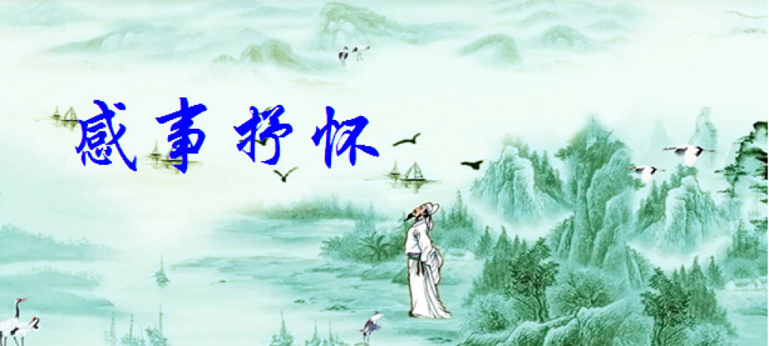

雨霖铃·愚妪自道 黄华榕
荒年野渡，被西风挟，一枚雏羽。寒门抚养无计，凭娘舅屋，钱粮相助。织补兄衣姐袄，免荒路蓝缕。细瘦瘦，炊饭烹茶，也染芸香寄垅亩。 初成即赴边陲路，对漠风，哪怕吹飞去。随夫寄迹桃坞，真福地，感天青顾。老入黉宫，欣有良师益友携骛。发异想，神凿灵犀，好共同修翥。

鹧鸪天·观同学旧照有感 江幼青
三载同窗情谊长，风尘契阔未相忘。人生倥偬多丰硕，岁月沉浮少憾怆。 思往事，叙华章，童颜绿鬓各争芳。夏观莲韵冬飞雪，欢聚萍踪醉羽觞。

悼濮国梁同学 罗南林
惊悉同窗驾鹤行，千呼万唤不回声。
君归天国阴阳隔，无语传我悲痛情。

感恩育才中学(杨柳青调) 刘啸虎
一
桂花香来菊花俏，翁妪聚会喜眉梢,杨—杨柳青啊！ 上海滩，凑热闹；庆毕业，六十到，哎—哟，鹤发童颜开口笑。
二
感恩母校培养好，中学教改领头跑，杨—杨柳青啊！ 段校长，才能好；育人才，有诀窍，哎—哟，德智体美全重要。
三
育才中学办得好，师生关系刮刮叫，杨—杨柳青啊! 认真学，认真教；多提问，勤思考，哎—哟，教学相长有成效。
四
育才同学实在好，团结友爱互关照，杨—杨柳青啊！ 谈谈心，消烦恼；常聚会，联谊牢，哎—哟，健康快乐永不老。

青玉案·苏十中110周年校庆 张香生
百年有十迎华诞，校园里，红灯盏。一派欢声人海满，紫藤廊下，盈盈俊彦，谈笑今昔变。 山南海北回家苑，共叙同窗问书卷。一水揉兰池畔岸，瑞云之韵，几回波转？又见银飞燕。

赞吴中区民生综合服务中心（新韵） 蔡士道
敞厅明牗似仙宫，服务便民一站通。
诚笃民生谋众益，细微事项见真功。
球台舞场身姿健，汉界方城战兴浓。
凤啭莺鸣歌盛世，童心浩首乐无穷。

题佛前生兄《天平秋色》照 章苏
秋浓佳丽俏，波映叶燃红。
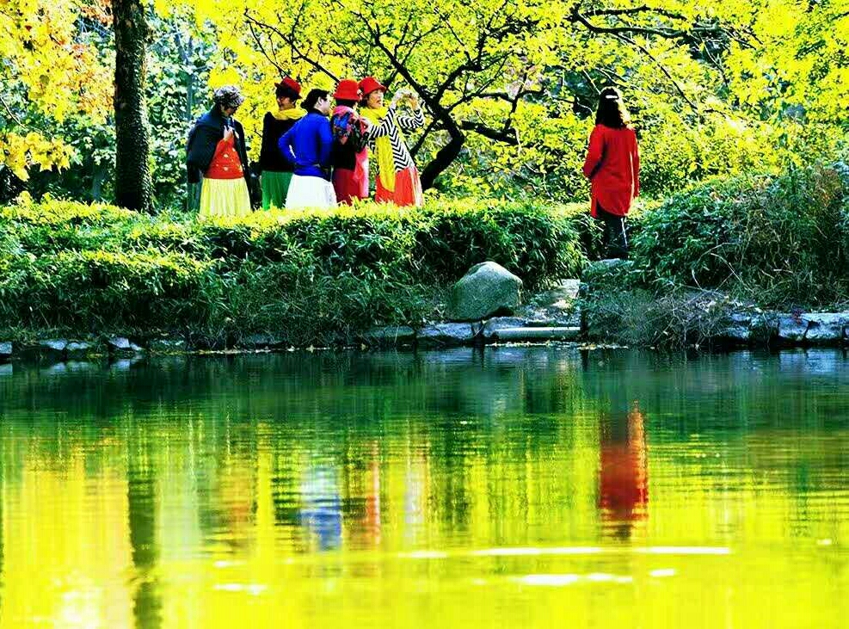
七彩瑶池水，天人梦自融。

摄影：佛前生

金缕曲·八八自述 顾森
放眼乾坤外。笑匆匆、青春不再，九旬将届。忆往昔风华岁月，多少心潮澎湃。鸣瓦釜、黄钟毁坏。枕上槐安荒唐梦，反不如、故我依然在。性耿介，学规戒。 鬓衰不怕韶华改。驻遐龄，钟情诗赋，苦无文采。雅集沧浪歌不歇，更把苏辛崇拜。为底事、长怀感慨。地久天长情无限，算而今、唯有诗文债。人矍铄，气豪迈。

蝶恋花·读毛主席词《沁园春·雪》
万里江山多媚妩。天下英雄，敢问谁为主。多少帝王皆粪土，红旗猎猎擎镰斧。 换了人间黎庶舞。协力同心，奔向康庄路。圆梦百年兴国祚，中华再作惊人举。
画堂春·羡赏夏成明先生书法 蒋海波
简约事躬耕，笔切逆势豪情。沉静典雅蕴峥嵘，大气浑成。 晋韵唐风厚重，于无声处聆铮。云烟落纸秉持恒，逸毅分明。

菩萨蛮·贺林允祺先生九十华诞
玉龙澄湛傲沧海，清风剑啸骄行楷。东水允鸿图，南松祺九如。 虔生崇义学，诗酒歌云鹤。舟楫越葑溪，一犁春雨滋。

喝火令·神舟载人驻天宫 夏成明
赤兔攒蹄跃，云鹏展翼翀。宛驹追步九霄重。此际载星驰月，挥臂揽天宫。 久有凌云志，披袍上太空。放歌翩舞饯英雄。只待来仪，只待日东升。只待采荣归袖，把酒慰枭龙。
注：本次航天员乘组景海鹏等均属马，故称。

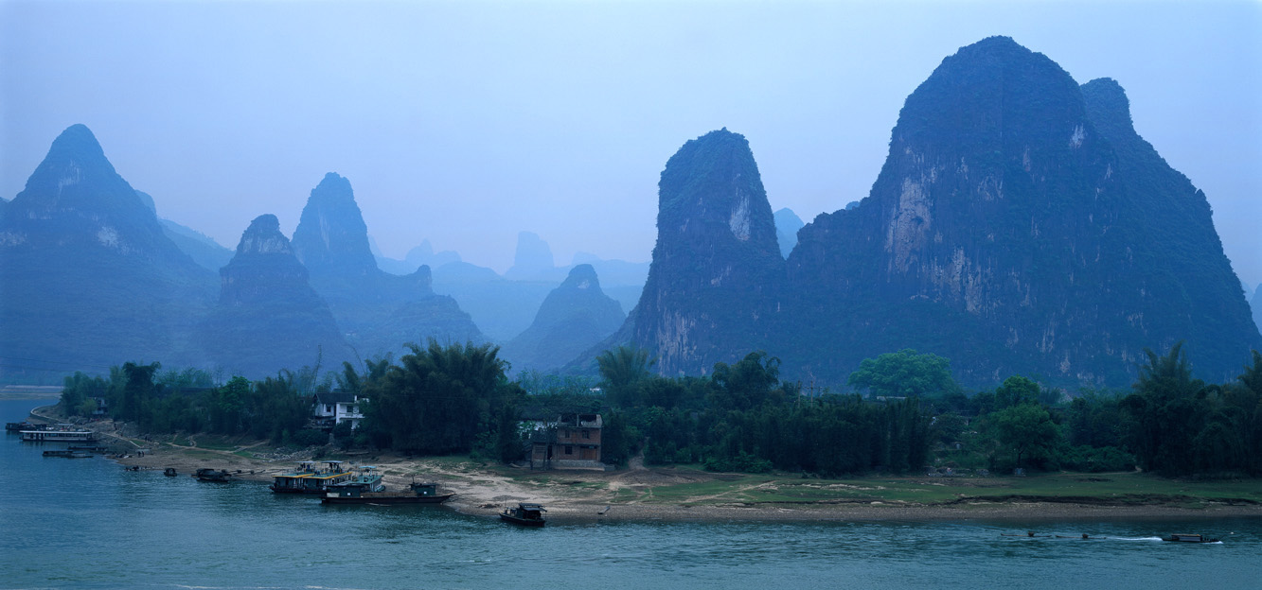
山河赞歌

：

参观泰州梅来芳纪念館 侯国达
梅馆凤墩鸾凤游，舞台飞袖自风流。
歌吟韵远迷方外，爱恨情深谁匹俦。
谢客蓄须全亮节，闭门作画解穷忧。
疏影艺坛桃李艳，绝代芬芳后世留。
游泰州乔园
三峰如笋势摩空，茂竹成林聚雅风。
老柏虬枝千载劲，峭岩玄洞八方通。
梅溪闲坐数鱼乐，苔径常游妙趣融。
青阁连云誉淮左。凭轩倚石话乔翁。

泰州访梅兰芳纪念馆 杨自振
一
翩翩天女舞霓裳，袅袅清音自绕梁。
一曲贵妃人尽醉，满城空巷睹梅郎。
二
击鼓抗金心若磐，国难焉顾自身安。
浩然正气凌冰雪，一寸髭须一寸丹。
三
敢将旧戏换新风，不愧梨园一代宗。
虞姬黄泉自无憾，千秋谁不识芳容。

北戴河边 宗胜利
秋云多诡涌涛涟，北戴诃边赞变迁。
鸽子园中情寄语，峋窝洲里忆幽燕。
江河滚滚汇东海，岁月绵绵已了然。
碣石诗词成励志，英豪激奋筑新天！
承德山庄
日照飞檐满目金，皇家玉宇隐幽林。
诸王行乐瞬间去，八庙依扬华夏音！
游轮过长江三峡 蔡士道
造物自然疑鬼斧，直将三峡画图真。
青山拔地峰危峭，江浪旋涡雾郁氤。
遥看悬崖穷碧落，惊呼飞瀑下凡尘。
应怜神女来天外，船笛声声笑问询。
过西陵峡所见
江轮云影下夔巫，峡岸群山似画图。
柚子金黄枫叶紫，游人愉悦笛欢呼。

江南两都市 陈铭成
南京
雄镇江淮天下宁，昌都王气六朝宏。
紫金兀立偎扬子，辉耀应天千古荣。
无锡
风流锡惠崛江南，鼋渚吞晖吴越天。
一曲轻歌太湖美，月华无二映斯泉。

石州慢·初到西湖游 夏成明
眼底西湖，磨镜嵌珠，雕璧攒水。澄漪环绕孤山，翠麓毗连沙嘴。堤梁横亘，北寺秀媲南屏，雷峰夕照天风微。趁兴览瀛洲，未及人先醉。 情累，长亭相送，小小垂青，断桥幽会。眷属难成，海誓良缘虚废。秋声慢诉，楚雨洒向钱塘，滴滴都是相思泪。便是久传说，动容千年岁。

金人捧露盘·深秀山莊
---我的滁州新居
醉翁亭，西涧道， 故山行。碧秀苑， 幽草芳丛。琅琊脚下，望峰峦溪沚郁葱茏。麓林皋渚，有人吟，野渡舟横。 茹荼苦，知恬裕；颐庶老，效庐陵。寓斗室，翰墨香浓。调词遣韵，赞桑榆夕照艳秋荣。酿泉为酒蔌为肴，扫榻迎朋。

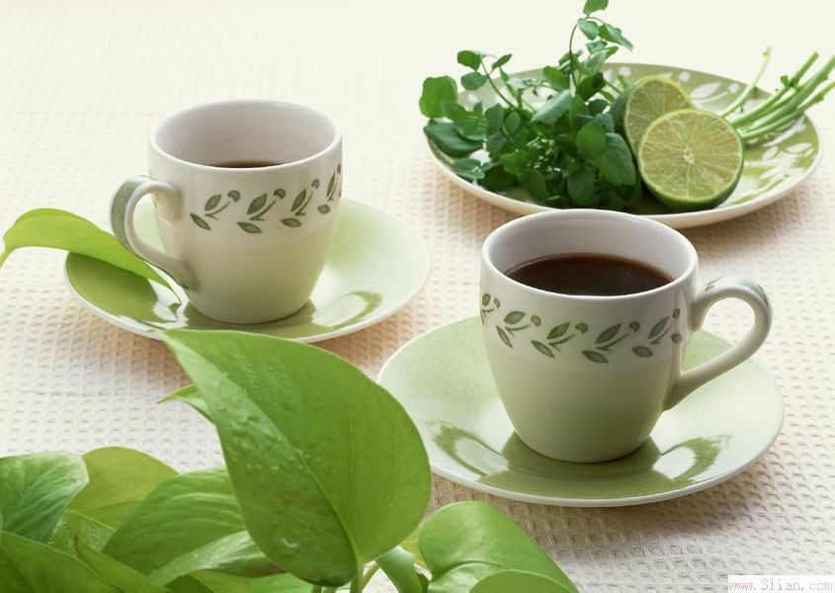
闲情雅致
：

咏桂 蔡士道
桂瓊劲放满园东，几树金银几树红，
花蕊盈株香郁烈，丰枝翠叶秀菁葱。
晶莹犹带深秋雨，摇曳欣迎寒露风。
染地落瑛铺锦绣，依然璀璨向晴空。

风入松·并蒂莲 刘婉英
遥看江上雨濛濛，出落一惊鸿。并肩比翼翩翩舞，碧波上，沉醉东风。耳鬓厮磨私语，情深羡煞鱼龙。 莲心互证驻芳丛，只幸此生逢。何愁泥淖红尘路，相携手，月下香浓。并蒂连根心印，三生石上留踪。

诉衷情·望夫石
朝云鬓湿冷烟妆，江岸水流长。千帆渐渐无影，花信隔斜阳。 身似玉，石凝霜，断柔肠。年年岁岁，念你坚贞，叹你迷茫？

佛花凡唱 黄华榕
世上群英各自菲，菩提花绽古来稀。
双唇含蕊流香款，六出金红隐化机。

咏玉兰(步文征明韵) 卞业林
玉朵淡妆霞映辉，亭亭堪赞俏腰围。
白花欲放争含蕊，碧叶先无后着衣。
健羡寒梅风骨硬，也拼残雪寸心微。
群芳若问君何季，红瘦当时绿未肥。

秋意 张幼兰
淡淡黄花淡淡香，秋风着意漾飞霜。
青松约共红枫叶，如画江山歌未央。
梧桐
秋雨潇潇自在风，金黄一树笑霜浓。
银装素裹从容度，冬去依然伴翠松。

沈国荣书法作品鉴赏 夏成明
势若颓峰坠险岩，形如据槁舞惊鸾。
临池莫辨欧阳帖，不枉黉宫翰墨缘。
：

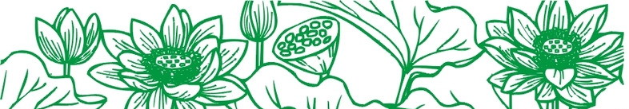
（2016年11月12日）

